"Системы линейных неравенств. Системы неравенств с одной переменной"

Напомним некоторые сведения о системе неравенств. Итак, пусть нам надо найти все значения переменной икс, которые являются решениями каждого из неравенств и .
Говорят, что надо решить систему неравенств:
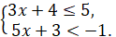
Записанная система неравенств является примером системы из двух линейных неравенств с одной переменной (с одним неизвестным).
Значения переменной, которые являются решениями каждого неравенства системы, называются решениями системы. Решить систему неравенств – это значит найти все её решения или доказать, что их нет.
Две системы неравенств называются равносильными, если каждое решение первой системы является решением второй системы, и наоборот – каждое решение второй системы является решением первой системы, то есть если они имеют одни и те же решения. Равносильными называются и системы, которые не имеют решений.
Мы с вами повторили основные моменты, а теперь давайте перейдём к практической части занятия.
Задание первое. Решите системы неравенств:
а) 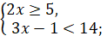
б) 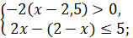
в) 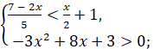
г) 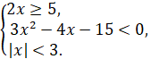
Решение.
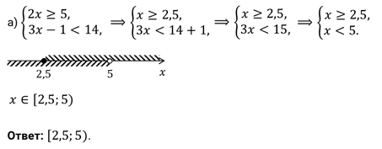
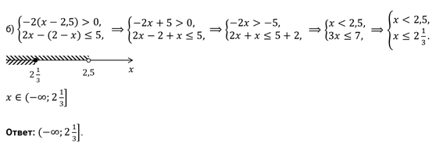
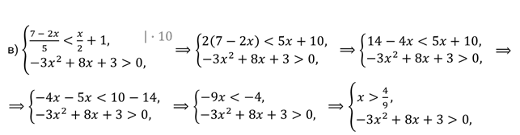
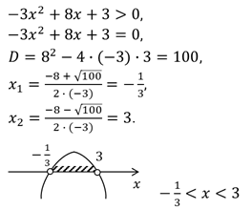
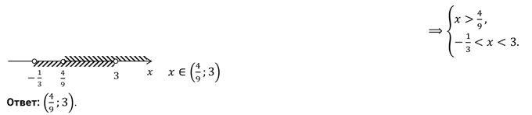
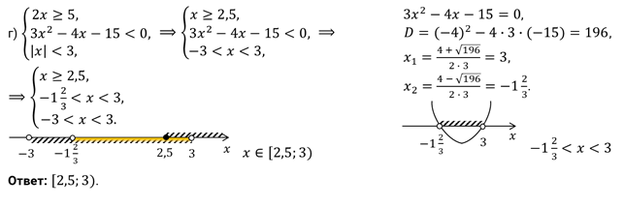
Задание второе. Решите системы неравенств:
а) 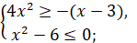
б) 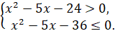
Решение.
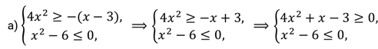
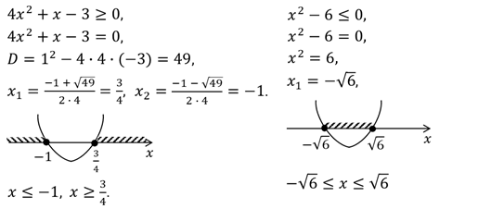
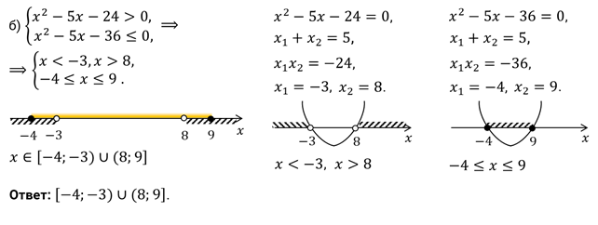
Задание третье. Решите систему неравенств: 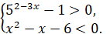.
Решение.
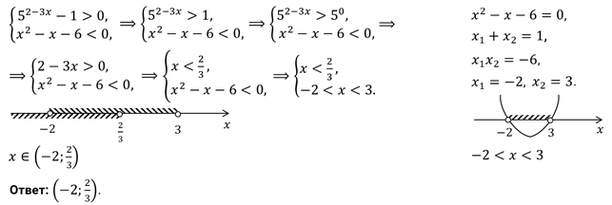
Задание четвёртое. Решите систему неравенств: 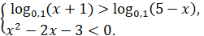.
Решение.
